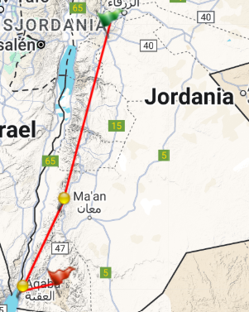Jordania: Tesoros del Desierto  
  
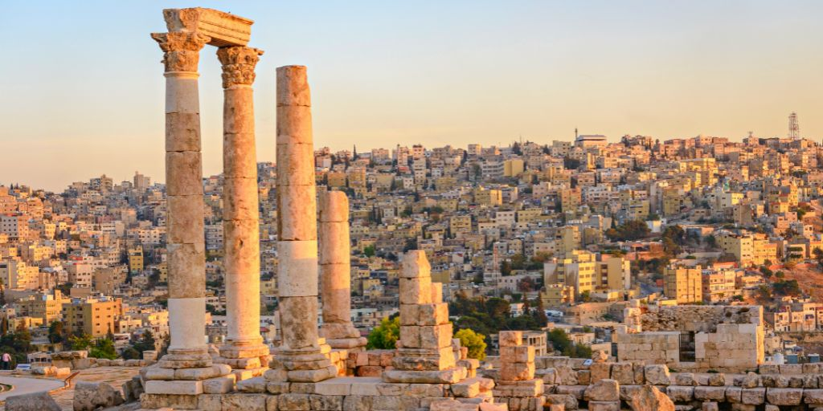

**Vigencia:**Junio – Diciembre 2025

**Sitios a visitar**

* Amman
* Petra
* Aqaba
* Wadi Rum

##### 

**Día 1: AMMAN**

Llegada a Ammán. Encuentro con nuestro asistente y traslado al hotel. Resto del día libre para comenzar a conocer la capital jordana por su cuenta. Alojamiento. (El servicio de traslado en Amman está previsto para trayectos aéreos con llegada de 07:00h- 22:00h, en caso de vuelos fuera de este horario, se aplicará un suplemento de 50.-usd PVP por persona y trayecto).

**Día 2: AMMAN (Ajlun, Jerash y Mar Muerto)**

Desayuno. Por la mañana disfrutaremos de la visita al Castillo de Ajlun, fortaleza construida en lo alto de una montaña en 1185 y que fue destruida por los mongoles. En el siglo XIII, los mamelucos se encargaron de reconstruirlo. A continuación, iremos hacia el norte hasta llegar a Jerash, conocida por ser una de las ciudades de la Decápolis y que en la actualidad es una de las ciudades en ruinas mejor conservadas del mundo. Visitaremos el Arco del Triunfo, la Plaza Ovalada, El Cardo, la Columnata, el Templo de Afrodita y el Teatro Romano con su maravillosa acústica. Almuerzo y salida hacia el Mar Muerto donde tendrán tiempo libre para disfrutar de un baño y de sus famosos barros. Al finalizar, regresaremos a Ammán. Resto de la tarde libre. Cena y Alojamiento.

**Día 3: AMMAN - MADABA - MONTE NEBO - UMM ER RASAS - PETRA**

Desayuno. Por la mañana haremos la visita panorámica de Ammán antes de salir por carretera hacia Madaba donde visitaremos la Iglesia Ortodoxa de San Jorge, donde se encuentra el primer mapa - mosaico de Palestina. A continuación, iremos hacia el Monte Nebo, el último lugar que visitó Moisés y desde donde el profeta divisó la tierra prometida, a la que nunca llegaría. Aquí disfrutaremos de una increíble panorámica del Valle del Jordán y el Mar Muerto. Almuerzo. Por la tarde continuaremos hacia Umm Er Rasas, antiguo campamento romano que data de los siglos III al IX. Las ruinas de este conjunto arqueológico siguen en proceso de excavación y cuenta con numerosos templos cristianos, algunos de ellos con suelo de mosaico en muy buenas condiciones, destacando la Iglesia de San Esteban. Llegada a Petra. Cena y Alojamiento.

**Día 4: PEQUEÑA PETRA-PETRA-AQABA**

Desayuno. Salida hacia la cercana población de Al Beida, también conocida como la pequeña Petra, donde visitaremos los caravanserais, antiguas edificaciones surgidas a lo largo de los caminos principales donde las caravanas hacían paradas para descansar después de muchas jornadas de viajes. Hoy visitaremos Petra, la ciudad rosa, la antigua capital de los Nabateos. Conoceremos los más importantes monumentos esculpidos en la roca como el Tesoro, el más famoso internacionalmente y escenario de muchas películas como Indiana Jones; las Tumbas de Colores, las Tumbas Reales y el Monasterio. Almuerzo. Continuación hacia el Mar Rojo hasta Aqaba. Cena y Alojamiento.

**Día 5: AQABA-WADI RUM**

Desayuno. Tiempo libre para disfrutar del lugar, la playa o pasear por el mercado, Almuerzo en el club Berenice, o en el hotel Gran Tala Bay o similar. A última hora de la mañana, salida hacia Wadi Rum, una de las reservas más importantes de Oriente Medio y "Desierto de Lawrance de Arabia" donde se han rodado también otras películas como "The Martian". La visita dura 2 horas y se realiza en peculiares vehículos de 4x4 conducidos por beduinos (6 personas por coche), consiste en una pequeña incursión en el paisaje lunar de este desierto. En nuestro paseo observaremos las maravillas que ha hecho la naturaleza y la erosión con las rocas y la arena. Al finalizar la visita, salida hacia el campamento beduino donde se tendrá una noche "Bajo las estrellas". Cena y Alojamiento.

**Día 6: WADI RUM - AMMAN**

Desayuno. A la hora indicada traslado al aeropuerto de Ammán. Fin de nuestros servicios.

|  |  |  |  |
| --- | --- | --- | --- |
| **Categoría** | **Hotel** | **Pais** | **Ciudad** |
| Clásico | THE SULAF LUXURY | JORDANIA | AMMAN |
| Clásico | ORYX | JORDANIA | AQABA |
| Clásico | SUN CITY CAMP WADI RUM | JORDANIA | WADI RUM |
| Clásico | P QUATTRO | JORDANIA | PETRA |

**Costo desde por persona base doble**.  
$1,115.00 usd

**Incluye**

* Asistencia a la llegada y salida en el aeropuerto por personal de habla hispana.
* Traslados de llegada y salida del aeropuerto principal.
* 5 noches de alojamiento en los hoteles indicados.
* Régimen alimenticio según opción de itinerario elegido.
* Visita de Ammán, Ajlun, Jerash, Mar Muerto, Madaba, Monte Nebo, Umm Er Rasas, Petra, Al Beida y Wadi Rum según itinerario.
* Guía acompañante de habla hispana durante el recorrido.
* Entradas a los lugares de interés, según itinerario.
* Seguro de Viaje (coberturas de acuerdo a nuestra web).
* Servicio de Asistencia telefónica 24 HORAS.
* Mochila

**No incluye**

* Propinas para guía, conductor, etc. no incluidas.
* Tasas hoteleras no incluidas.
* Visado no incluido.
* No incluido ningún otro servicio no especificado en el apartado de Incluye o Valores Añadidos.